Vynášení Moreny je pradávný pohanský zvyk
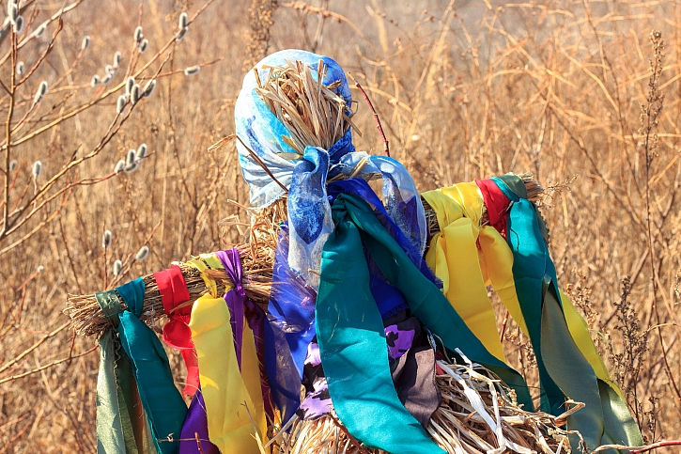
Vynášení Moreny je pradávný pohanský zvyk (Zdroj: Depositphotos)

Vynášení Moreny
Vynášení Moreny je zvyk, který zakončuje zimu. Zvyk se proto zpravidla odehrává o Smrtné neděli. Někdy se však provádí i na Družebnou nebo Květnou neděli. Tento slovanský zvyk se dodnes traduje nejen na Moravě, ale také v některých německých oblastech, a to především v Sasku, Durynsku a ve Francích.
V minulosti bylo vynášení Moreny zakázané. Prostým lidem trvalo poměrně dlouho, než tradici prosadili na seznam křesťanských velikonočních tradic. Když se vynášení Moreny nepovedlo potlačit, církev se s ním smířila. Nakonec rituál vynášení Moreny začal upadat sám v 19. století, kdy tradice získala podobu mládežnických her.

Víte, co, nebo kdo je Morena?
Morena, nebo také Morana, Morjana, Mořena nebo Marzana, je pravděpodobně slovanskou bohyní smrti. Zobrazována je jako ošklivá stařena, která uzavírá nejen zimu, ale i koloběh života, jehož součástí je smrt. Někdy je však Morena zobrazována také jako mladá, bledá dívka, která bere všechny mrtvé duše do podsvětí, kterému vládne. Kromě podsvětí vládne rovněž zimě. Nejde o žádnou hlupačku, je to naopak velmi moudrá žena, která však oplývá tak mrazivým dotekem a dechem, jenž zastavuje srdce. Její jméno je odvozeno od slovanského slova umořit čili zemřít. Kromě smrti a zimy Morena přivolává spánek, odhání i přivolává noční můry a pomáhá všem lidem vyrovnat se s úmrtím blízkého člověka.
Morena byla nejspíš slovanská bohyně smrti (Zdroj: Depositphotos)

Rituál vynášení Moreny
Rituál vynášení Moreny spočíval ve vynášení slaměné figuríny za vesnici. Za vesnicí pak byla hozena do vody. Tam, kde nebyl žádný potok, zakopávala se do země nebo pálila. Potom, co se Moreny zbavili, všichni spěchali nazpět do vesnice. V minulosti lidé věřili, že ten, kdo zpět do vesnice doběhne poslední, do roka zemře.
Slaměná postava bývá oblečena do ženských šatů (černých a bílých), ozdobena stuhami, a také i kraslicemi. Aby se lépe nesla, má zespodu nasunutou tyč.
Morena je z vesnice vynášena za zpěvu obřadních písní. Akce se zúčastnila celá vesnice, přičemž celý akt vykonávala mládež a nejčastěji svobodné dívky, dospělí tvořili jen doprovod. Při vynášení Moreny nesměl nikdo chybět. Věřilo se, že ten mládenec, který v průvodu chyběl, do roka zemře (případně někdo z jeho rodiny).

Vítání jara
Po vynesení Morena začalo vítání jara. Lidé si podle tradic uříznou narašené větvičky, ozdobí je barevnými stuhami a se zpěvem je pak odnesou zpět do vesnice. Akce je završena koledováním, zpíváním, říkadly, štědrou hostinou a taneční zábavou.
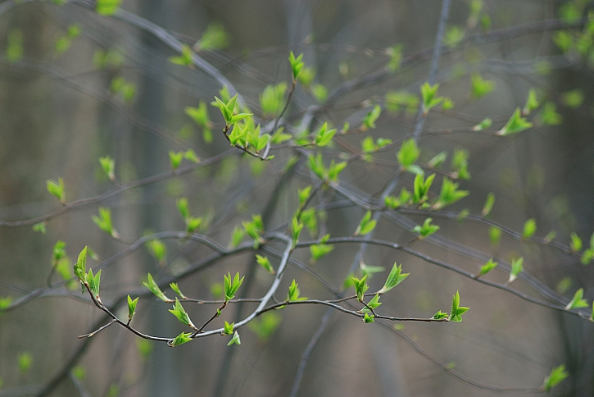
Na zpáteční cestě od vody se trhaly mladé větvičky s novými lístky (Zdroj: Depositphotos)

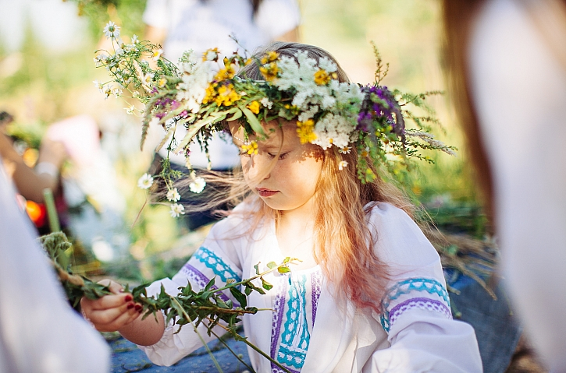
Morenu vynášely většinou dívky, které si zdobily hlavy květinovými věnci (Zdroj: Depositphotos)

